Nga phân bổ 1 tỷ đô la cho tàu phá băng hạt nhân khổng lồ, mở đường cho hoạt động vận tải biển quanh năm ở Bắc Cực
Malte Humpert
Dự thảo ngân sách liên bang của Nga bao gồm khoản tài trợ đáng kể gần 1 tỷ đô la trong ba năm để hoàn thành việc đóng tàu phá băng hạt nhân hàng đầu của nước này.
Con tàu, dự kiến ​​được gọi là Rossiya, sẽ là tàu dẫn đầu và có thể là tàu duy nhất của lớp Leader. Nó sẽ mạnh gấp đôi so với bất kỳ tàu phá băng hạt nhân nào trước đây được hỗ trợ bởi một máy phát điện 120 MW.
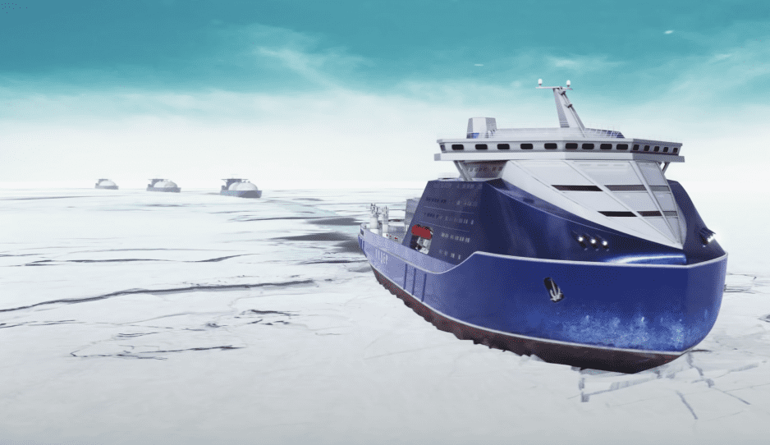
Rossiya sẽ đóng vai trò quan trọng trong việc vận chuyển hàng hóa quanh năm qua Bắc Cực. Với chiều rộng 48 mét, con tàu được thiết kế để mở các luồng đủ rộng trong băng để hộ tống các tàu chở LNG và tàu chở dầu qua các khu vực khó khăn nhất của Tuyến đường biển phía Bắc của Nga ở Biển Đông Siberia và Biển Chukchi. Với những nỗ lực gần đây của Trung Quốc nhằm thiết lập tuyến vận chuyển container thường xuyên qua Bắc Cực, cuối cùng con tàu này cũng có thể hộ tống một đội tàu chở hàng container.
Con tàu nặng 69.700 tấn này sẽ được cung cấp năng lượng bởi hai lò phản ứng RITM-400 cho phép nó phá vỡ lớp băng dày tới 4 mét, gần gấp đôi so với các tàu phá băng hạt nhân lớp Arktika hiện tại.
Việc đóng tàu bắt đầu tại xưởng đóng tàu Zvezda vào tháng 7 năm 2020, nhưng gần đây đã bị ảnh hưởng bởi tiến độ chậm và các chậm trễ. Đầu năm nay, ngày giao hàng đã được lùi từ năm 2027 sang năm 2030. Hiện tại, khoảng 15-20 phần trăm tàu ​​đã được hoàn thành.
Khoản phân bổ theo kế hoạch là 90 tỷ rúp, được phân bổ đều trong các năm 2025, 2026 và 2027, thể hiện sự thúc đẩy đáng kể cho dự án này.
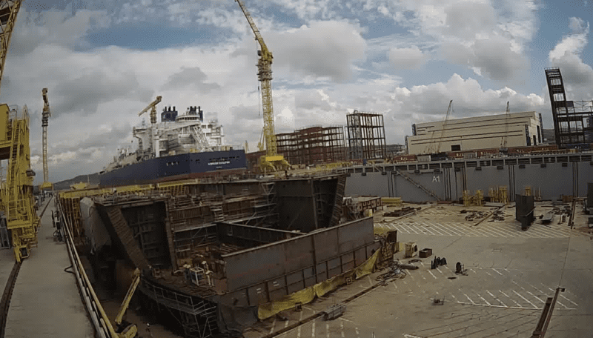
Tàu Rossiya đang được đóng tại xưởng đóng tàu Zvezda của Nga.
Với việc thị trường châu Âu ngày càng hạn chế dầu mỏ và khí tự nhiên hóa lỏng của Nga sau lệnh trừng phạt của phương Tây, tàu phá băng loại Leader sẽ là thiết bị không thể thiếu để xuất khẩu tài nguyên sang châu Á, đặc biệt là Trung Quốc, trong những tháng mùa đông.
Tổng cộng, Atomflot, đơn vị vận hành đội tàu phá băng chính của Nga, có kế hoạch điều động 17 tàu phá băng đến Tuyến đường biển phía Bắc vào năm 2030, gồm 13 tàu hạt nhân và 4 tàu thông thường mới, để tuyến đường vận chuyển này luôn thông suốt quanh năm. Hiện tại, Atomflot có 7 tàu phá băng hạt nhân đang hoạt động, với 4 tàu khác đang được đóng và một tàu đã được đặt hàng.
Công ty có kế hoạch sử dụng tàu phá băng không hạt nhân ở các vịnh ít thách thức hơn của Sông Ob và Sông Yenisey, giải phóng toàn bộ năng lực tàu chạy bằng năng lượng hạt nhân để hoạt động ở các khu vực phía đông có nhu cầu cao hơn.
Mặc dù băng biển tan nhanh vào mùa hè, nhưng điều kiện thời tiết sẽ vẫn rất khó khăn trong những tháng mùa đông trong nhiều thập kỷ tới. Sự thay đổi theo mùa cũng là một thách thức đối với vận tải biển thương mại. Sự trở lại sớm bất thường của băng vào mùa thu năm nay khiến các tàu phải vội vã hoàn thành hành trình trước khi một số tuyến đường bị đóng trong những ngày tới.
----------------------------------

